
Col. Sec. Nº 5027 “GRAL. JOSÉ DE SAN MARTÍN”
1
Central: Avda. Líbano Nº 850 – Tel.4231848-
Anexo: Avda. Independencia y Lanceros S/N – Tel.4960618- 4954651
Web: www.colsanmartin.com.ar Correo: colsanmartin5027@gmail.com

CLASE Nº 5 DE LO PRESENCIAL A LO DIGITAL MATERIA: LENGUA EXTRANEJRA INGLÉS CURSO: 1RO DIVISIÓN: TODAS TURNO: Mañana – Tarde – Vespertino Semana: del 05 al 19 de Junio
Nombre y Apellido del alumno/a: ………………………….............. Curso y Turno: …………….. IMPORTANTE: todavía puedes enviar todos los trabajos prácticos anteriores a esta actividad. Realizar y enviar el trabajo al correo de tu profesor/a. Una vez corregido, imprimirlo o copiarlo en tu carpeta.
Prof.: Cintia Morón Curso: 1º Div: 1ª – 2ª Turno: Mañana y tarde E-mail: cintiamn71@gmail.com
Prof.: Ivana Taritolay Curso 1º 2ª Turno: Mañana E-mail: ivanataritolay@yahoo.com.ar WhatsApp: 3875678400
Prof.: Cintia Morón Curso: 1º Div: 2ª Turno: Tarde E-mail: cintiamn71@gmail.com
Prof.: Ivana Taritolay Curso 1º 3ª Turno: Tarde e-mail: ivanataritolay@yahoo.com.ar WhatsApp: 3875678400
Prof.: Cinthya Fernández Curso: 1º Div: 1ª Turno: Vespertino E-mail: veritocin77@gmail.com
Prof.: Cintia Morón Curso: 1º Div: 2ª y 4ª Turno: Vespertino E-mail: cintiamn71@gmail.com
Prof.: Noelia Vega Curso: 1º Div: 3ª Turno: Vespertino E-mail: vnoelia020@gmail.com

ACTIVIDAD PROPUESTA
Antes de continuar, te acercamos una sugerencia: podes instalar este diccionario
en tu celular:
 DIC-o diccionario Inglés - Español y Español - Inglés sin conexión
La ventaja de este diccionario, es que una vez que lo descargaste, podés seguir
usándolo sin estar conectado, o sea sin gastar datos y sin wifi.

- En la siguiente actividad trabajaremos con las preguntas personales sobre tu nombre y edad. Deben completar las preguntas o respuestas. Usa de referencia el primer dialogo para completar.
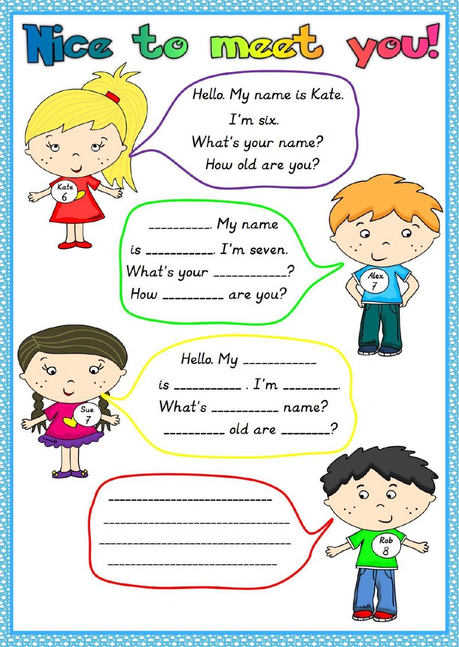

26 LETRAS DEL ALFABETO EN INGLES
Y SUS PRONUNCIACIONES

A | ei | D | di | G | yi | J | yei | M | em | P | pi | S | es | V | Vi | Y | guay
B | bi | E | i | H | Ei  ch | K | kei | N | en | Q | qiù | T | ti | W | dabliù | Z | zed
C | C  i | F | ef | I | ai | L | el | O | ou | R | ar | U | iù | X | Exs

- En el link que se encuentra a continuación, podrán realizar una actividad interactiva ya sea desde el celular o una computadora, donde repasarán el abecedario. En esa actividad deben escuchar las letras del abecedario y pueden autocorregirse. Solo deben hacer click. La primera actividad es para escuchar y repetir. Luego escucha la letra y elegí la correcta. Para finalizar la actividad debes escuchar y escribir la letra dictada. https://es.liveworksheets.com/dq16836vk


3. Deberás unir con flechas las pronunciaciones que están en el cuadro del medio con las letras que corresponde.
/zed/ /ei/

/qiu/ /yi/

/em/ /dabliu/

/ci/ /ar
/ef/ /es/

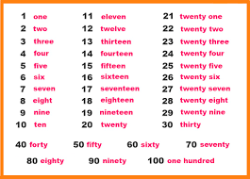
4. Mira y completa los números con las letras que faltan. Utiliza el cuadro de los números para completar.
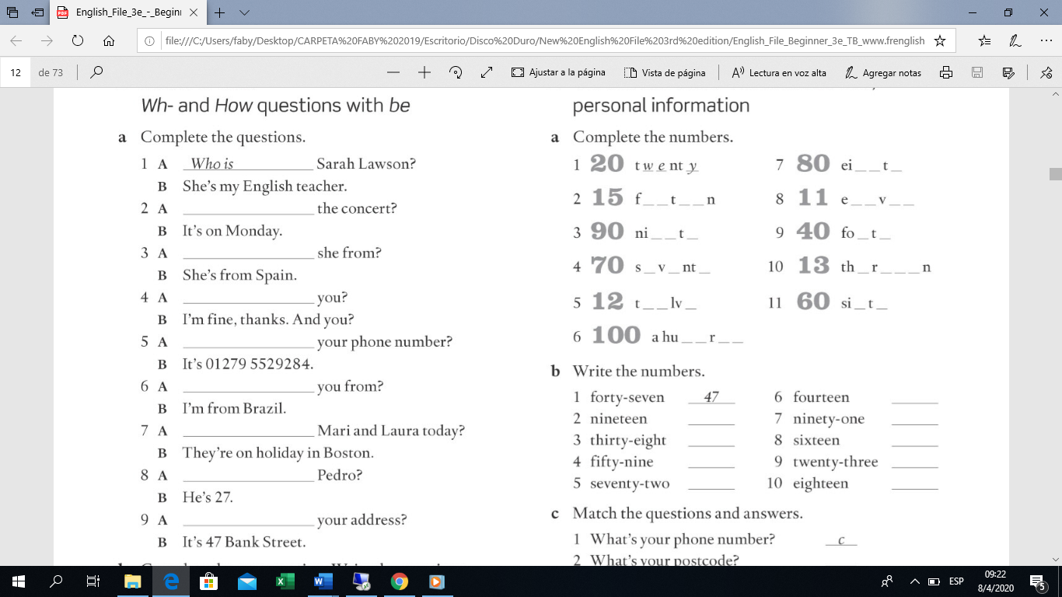

TEMA: VERBO TO BE FORMA AFIRMATIVA
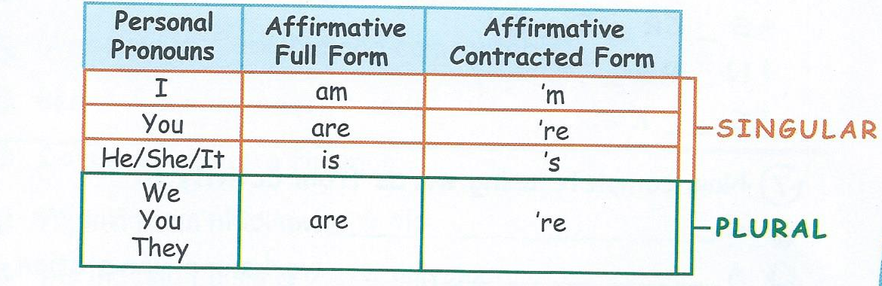 5. Completa las oraciones con el verbo TO BE en forma afirmativa. Revisa el cuadro para completar.
